Az EKB elnökével találkozott Matolcsy György
Christine Lagarde, az Európai Központi Bank elnöke az idei Lámfalussy díjazott
Christine Lagarde az Európai Központi Bank (EKB) elnöke hivatalában fogadta Matolcsy György jegybankelnököt, Virág Barnabás és Kandrács Csaba alelnököket, valamint Fömötör Barnát, az MNB főigazgatóját. A találkozón a jegybanki delegációt vezető Matolcsy György átadta az idei Lámfalussy díjat az EKB elnökének. Az esemény során szó esett az EKB és az MNB közötti kapcsolatokról, valamint az elmúlt években a monetáris politikát ért változások tapasztalatiról és jövőbeni jegybanki kihívásokról.
A Magyar Nemzeti Bank (MNB) kiemelt nemzetközi eseménye, az idén január 27-én tizedik alkalommal megrendezésre kerülő Lámfalussy konferencia. A rendezvényt megelőzően Matolcsy György jegybankelnök hivatalos látogatást tett az Európai Központi Bankban, melynek során átadta a Lámfalussy-díjat az idei díjazottnak, Christine Lagarde EKB-elnöknek.
A díjátadón Matolcsy György jegybankelnök kiemelte, hogy az MNB a díjjal nem csak Christine Lagarde kiemelkedő szakmai teljesítménye előtt tiszteleg, hanem elismeri a stabil, innovatív és fenntartható európai jövő kialakításáért tett erőfeszítéseit is. „Egész életműve arra emlékeztet bennünket, hogy egy egységes Európa – amelyet a fenntarthatóság és az innováció vezérel – képes leküzdeni minden kihívást, és utat mutat egy fényesebb, virágzóbb jövő felé.” – hangsúlyozta az MNB elnöke.
Christine Lagarde a díj átvételét követően beszédben köszönte meg az elismerést, melynek felvétele a Lámfalussy konferencián lesz levetítve.
Sajtókapcsolat:
- +36 1 428 2600
- sajto@mnb.hu
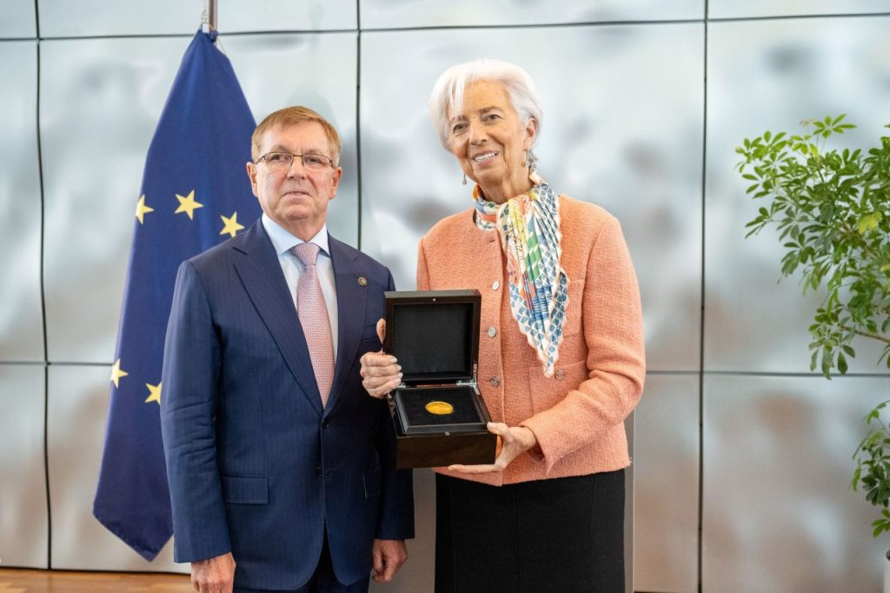 | © Martin Lamberts/ECB
Eredeti tartalom: Magyar Nemzeti Bank
Továbbította: Helló Sajtó! Üzleti Sajtószolgálat
Ez a sajtóközlemény a következő linken érhető el:

